Temat: Zimowe dyscypliny sportowe
Cel główny:
zapoznanie z różnymi dyscyplinami sportów zimowych, wprowadzenie cyfry 9

,, Każde dziecko o tym wie.
Chcesz być zdrowy - ruszaj się!
Sport to bardzo ważna sprawa,
Są reguły, jest zabawa..."

1.Na początek rozgrzewka. Poruszajcie się do muzyki w dowolny sposób:
https://www.youtube.com/watch?v=aBCqwujwwgU

2. Posłuchajcie wiersza czytanego przez rodzica.
" Zabawy zimowe" Dorota Kossakowska
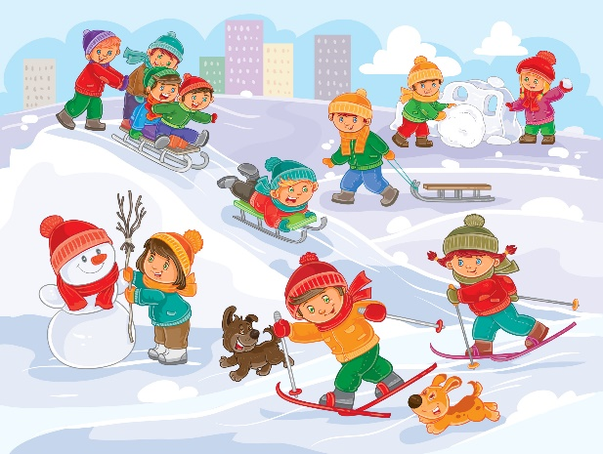
Dużo śniegu leży w koło,
Wszystkim dzieciom jest wesoło.
Mamy narty, mamy sanki
Wyruszamy koleżanki.
Sport zimowy, super sprawa,
To wspaniała jest zabawa.
Tu przedszkole a tam górka,
O już widać ją z podwórka.
Będzie z górki zjazd wspaniały,
To jest pomysł doskonały!
Już na górkę mkną dziewczęta .
- O zasadach ktoś pamięta?
- Górka musi być bezpieczna!
- A ostrożność jest konieczna!
Jezdnia nie jest do zabawy,
To są bardzo ważne sprawy!

3.Kodeks bezpieczniej zabawy, Rodzic zadaje pytania:

- Dlaczego nie jeździmy na łyżwach po zamarzniętych rzekach i stawach?
- Czy kule do zabawy w śnieżki lepimy bardzo twarde?
- Czy na sankach i nartach zjeżdżamy prosto na ulicę?

3. Obejrzyjcie film edukacyjny dotyczący różnych sportów zimowych. Spróbujcie zapamiętać jak najwięcej zimowych dyscyplin sportowych.
https://www.youtube.com/watch?v=JnfUtdJkLbo

Po obejrzeniu filmu wymieńcie rodzicom wszystkie zapamiętane dyscypliny sportowe.
4. „Moje ulubione sporty zimowe” – zabawa dramowa.
Spróbuj przedstawić ruchami i mimiką swoje ulubione sporty zimowe. Rodzina dziecka odgaduje.
5. „Nasi mistrzowie” –Rodzic prosi dziecko o zastanowienie się, jakich zna mistrzów sportów zimowych i dopasowanie ich do zdjęć. R. może nakierowywać na odpowiedź, (Justyna Kowalczyk, Adam Małysz, Kamil Stoch, Zbigniew Bródka) pokazuje portrety mistrzów : Justyna Kowalczyk – biegaczka narciarska, dwukrotna mistrzyni olimpijska, zdobywczyni jednego srebrnego i dwóch brązowych medali olimpijskich w latach 2006-2014; Adam Małysz – polski skoczek narciarski, czterokrotny medalista olimpijski i czterokrotny mistrz świata. Jeden z najbardziej utytułowanych zawodników w historii indywidualnych konkursów mistrzostw świata w skokach narciarskich; Kamil Stoch – polski skoczek narciarski, dwukrotny mistrz olimpijski z 2014, indywidualny mistrz świata z 2013, drużynowy mistrz świata z 2017; Zbigniew Bródka – polski łyżwiarz szybki, mistrz olimpijski, specjalizujący się na dystansie 1500 m, olimpijczyk. Pierwszy Polak, który zdobył Puchar Świata w łyżwiarstwie szybkim oraz mistrzostwo olimpijskie na tym dystansie.

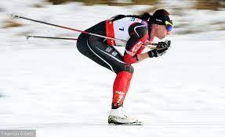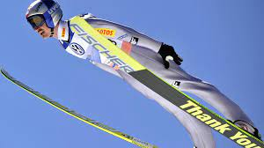

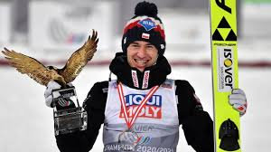
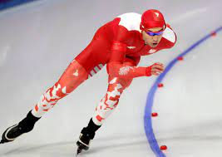

6.„Zimowe głoski” – R. prosi: Posłuchaj uważnie słów, które za chwilę wypowiem. Postaramy się każde z nich podzielić na sylaby (wspólne klaskanie), podzielić na głoski, a następnie zastanowimy się, jaką głoskę słychać na początku i na końcu słowa. Analiza słuchowa słów: sanki, narty, łyżwy, medal (podział na sylaby, głoskowanie słów, wyróżnianie głoski w nagłosie i wygłosie).
7.„Piszemy cyfrę 9” – R. prezentuje monografię cyfry 9 i prosi o podanie skojarzeń, jakie nasuwają się dzieciom w związku z jej kształtem. R. pokazuje, w jaki sposób należy pisać cyfrę 9 w kratownicy (kierunek pisania, miejsce łączenia linii. miejsce odrywania ręki od kartki).

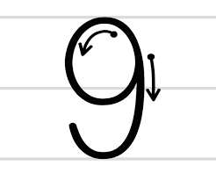
DLA DZIECI KTÓRE MAJĄ KSIĄŻKI NR 2
Praca z KP2.46a – wprowadzenie liczby 9, liczenie i numerowanie elementów w zbiorach. • KP2
Praca z KP2.46b – pisanie po śladzie i samodzielnie cyfry 9, zakreślanie wzorów z taką samą ilością klocków. • KP2
KARTY PRACY DLA DZIECI KT NIE MAJĄ W DOMU KSIĄŻKI NR 2
Plik pdf w załączeniu

